课题成果公告
课题名称：《基于高中信息技术课程计算思维培养的策略与应用》
立项编号：171201150157
课题类别：专项课题
学科分类：信息技术
课题承担单位：天津市宝坻区第九中学
课题负责人：石建文，中学高级教师，天津市宝坻区第九中学
主要研究人员：潘爱晶、张雪莲、李新宇、刘丽静、王素云、宋贺明、赵永刚
正文内容：
- 研究内容与方法
- 研究内容
基于高中信息技术课程计算思维培养的策略是为提高学生运用计算机科学领域的思想方法，解决问题的能力。目前高中信息技术课堂学生在学习过程中存在的一些问题：如学习目标不明确，思维混乱，完成任务时不会扩展创新，不能举一反三；在小组活动中分工不明确，不能很好的分工协同、相互配合，不能形成成员间的优势互补。这样不利于信息技术的教学，也没有提高学生信息技术核心素养。为此我们尝试培养学生的计算思维素养，主要内容有以下几点：
- 原有高中信息技术课程体系已不能满足当今社会人才培养的需要，究其原因在于教材知识陈旧及学科课程标准落后，广大一线教师教育观念已经跟不上时代的步伐，缺乏相关教育改革的理念与实践经验。因此，提升教师的整体素质作课题基础。
2.针对目前缺乏对信息技术课程中计算思维的深刻认识这一问题，我们要在认真学习、研究新课改教材的基础上，准确理解和把握2017新课程标准，进而深入学习和体会计算思维在信息技术学科素养中的地位与价值所在，在课堂教学中将培养学生的计算思维落实到位。
3.新课改将教育的总目标落实到“学生发展核心素养”，即指学生应具备的、能够适应终身发展和社会发展需要的必备品格和关键能力。我们主要探究基于高中信息技术课程计算思维培养的策略，探讨其具体的实施方法和措施。
4.构建基于高中信息技术课程计算思维培养的课堂教学模式，在实践层面上探讨其具体实施的方案及策略，并将这种培养学生计算思维模式的策略推广延伸至其他学科。
- 研究方法
文献研究法、行动研究法、问卷调查法、访谈法、实验研究法等。
- 主要研究成果与学生作品
在两年的课题研究过程中，课题组全体成员定期召开学习、交流工作会议，邀请教研员听课指导，及时总结经验并改进不足。期间课题组成员撰写了大量的教学论文和教学案例，制作了优质的微课和教学课件，录制的课堂实录并参加了“一师一优课”的评选并获奖。现将主要研究成果总结如下：
- 教师成果列表
成果名称 | 研究成果形式 | 负责人 | 发表刊物（出版部门） | 字数 | 发表日期 | 附件
《浅谈基于“STEAM”下无人机课程如何应用各学科提高学生的综合素养——天津市第九十五中学无人机课例分析》 | 论文 | 李新宇 | 天津市宝坻区教育学会 | 1794 | 2020年5月
《Python选择结构》 | 微课 | 李新宇 | 天津市宝坻区教育教学研究室 |  | 2020年9月
《浅谈数字化学习对信息技术教学的影响》 | 论文 | 李新宇 | 天津市宝坻区教育学会 | 3768 | 2018年3月
《拓扑结构》 | 微课 | 刘丽静 | 天津市宝坻区教育教学研究室 |  | 2020年9月
《计算思维在高中信息技术教学中的渗透》 | 论文 | 刘丽静 |  | 1488
《在高中信息技术课堂培养学生计算思维能力的实践探究》 | 论文 | 刘丽静 |  | 2659
《高中信息技术基础教学中计算思维培养的研究》 | 论文 | 潘爱晶 | 天津市教育学会 | 4103 | 2018年3月
《基于信息技术教学培养高中生计算思维的反思》 | 论文 | 潘爱晶 |  | 4116
《影像素材的剪辑》 | 优课 | 潘爱晶 | 天津市中小学教育教学研究室 |  | 2019年
《网上获取信息初步》 | 课堂实录 | 潘爱晶 | 天津市宝坻区教育教学研究室 |  | 2017年11月
《信息技术教学中核心素养的培养和美德教育的渗透如何双实施》 | 论文 | 潘爱晶 | 天津市宝坻区教育学会 | 5231 | 2020年5月
《走进人工智能》 | 课件 | 潘爱晶 | 天津市电化教育馆 |  | 2019年9月
《python语言教学中计算思维的培养实践——《“年月日”数码管的绘制》一课为例 | 论文 | 潘爱晶 | 天津市宝坻区教育学会 | 4502 | 2019年3月
《认识物联网》 | 微课 | 潘爱晶 | 宝坻区教育教学研究室 |  | 2020年9月
《基于计算思维的信息技术课程教学模式探索实践与总结》 | 论文 | 石建文 | 天津市教育学会 | 3609 | 2018年3月
《提高乡村信息技术教师专业素养的方法》 | 论文 | 石建文 | 天津市教育学会 | 4358 | 2020年5月
《在高中信息技术课堂培养学生计算思维能力的实践探究》 | 论文 | 石建文 | 天津市宝坻区电化教育技术指导中心 | 3671 | 2018年10月
《2.3.1简单分支结构、条件语句的嵌套》 | 优课 | 石建文 | 宝坻区教育教学研究室 |  | 2017年11月
《Flash引导线动画》 | 微课 | 石建文
《递归法与问题解决》 | 课件 | 石建文  张雪莲  李新宇 | 中央电化教育馆 |  | 2016年11月
《高中信息技术课程中学生计算思维能力的培养》 | 论文 | 王素云 |  | 3425
《基于高中信息技术课程计算思维培养的策略研究》 | 论文 | 王素云 |  | 3690
《计算思维在高中信息技术基础教学中的培养策略研究》 | 论文 | 张雪莲 | 天津市宝坻区教育学会 | 3692 | 2018年9月
《基于计算思维的信息技术课程教学模式探索》 | 论文 | 张雪莲 | 天津市中小学教育教学研究室 | 4053 | 2019年12月
《面向高中生计算思维能力培养的python课程设计研究》 | 论文 | 张雪莲 | 天津市宝坻区教育学会 | 3075 | 2019年3月
《FLASH动画制作——遮罩效果》 | 微课 | 张雪莲 | 天津市电化教育馆 |  | 2016年9月
《FLASH动画制作——遮罩效果》 | 教学设计 | 张雪莲
《论信息技术学科核心素养在课程教学中的渗透》 | 论文 | 张雪莲 | 天津市宝坻区教育学会 | 3805 | 2017年3月
《抠图及自由变换工具的使用》 | 教学设计 | 李新宇 |  | 2038
《动画新天地—flash引导线动画》 | 教学设计 | 石建文 |  | 2735
《递归法与问题解决》 | 教学设计 | 石建文 |  | 3190
《分支结构》 | 课堂实录 | 张雪莲

（二）学生成果
基于计算思维的课堂教学模式的开展，提高了学生的计算思维能力和创新能力。具体成果如下：
1. 国际计算思维百博思竞赛多人获奖，彰显了学生的计算思维水平。
国际计算思维主题活动（International Challenge on Informatics and Computational Thinking）于2004年由国际计算思维联盟（以下简称Bebras）发起举办，旨在提升青少年和教师的计算思维能力，被世界各国公认为是提高青少年综合思维能力最好的主题式活动。在2018年11月举办的“国际计算思维百博思竞赛”中，我校多名同学获奖。
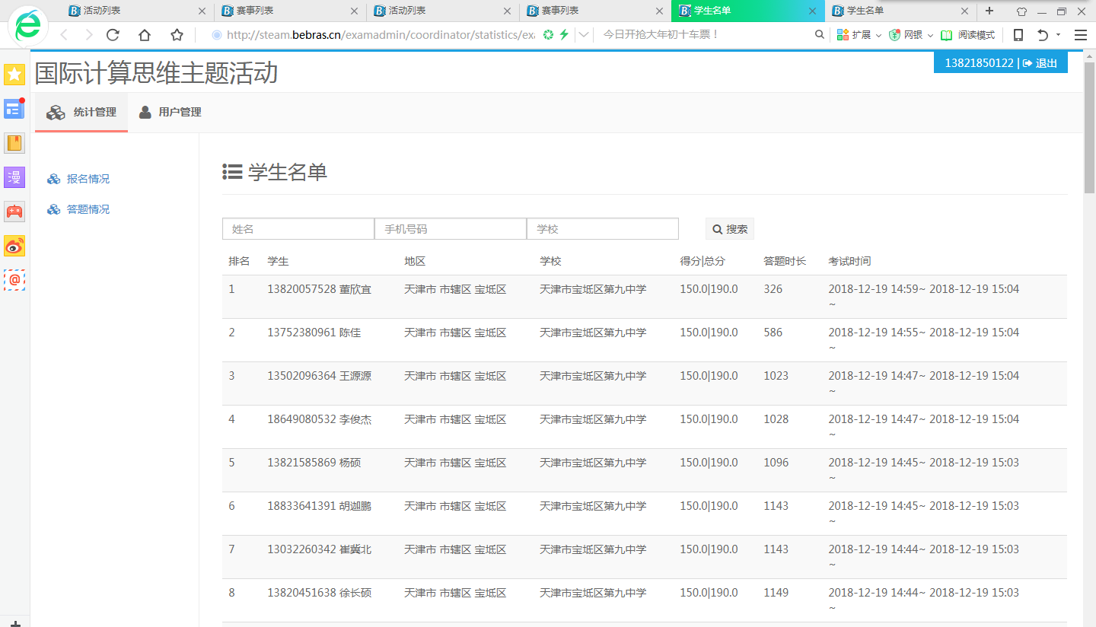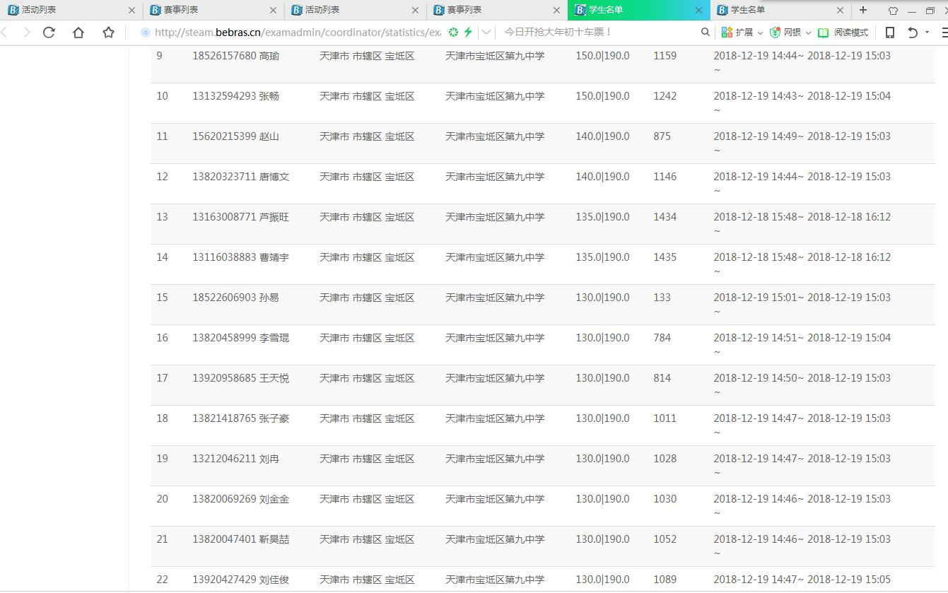
2.全国中小学生电脑作品大赛中多名同学获奖，体现了学生的创新水平和创新能力。
在2019年全国中小学生电脑作品大赛中，我校同学参加了计算机程序设计、3D创意设计（未来智造设计）、微视频、手机APP多个赛项的比赛，这不仅体现了学生的创新能力，也体现着学生们的创新水平。
作品缩略图
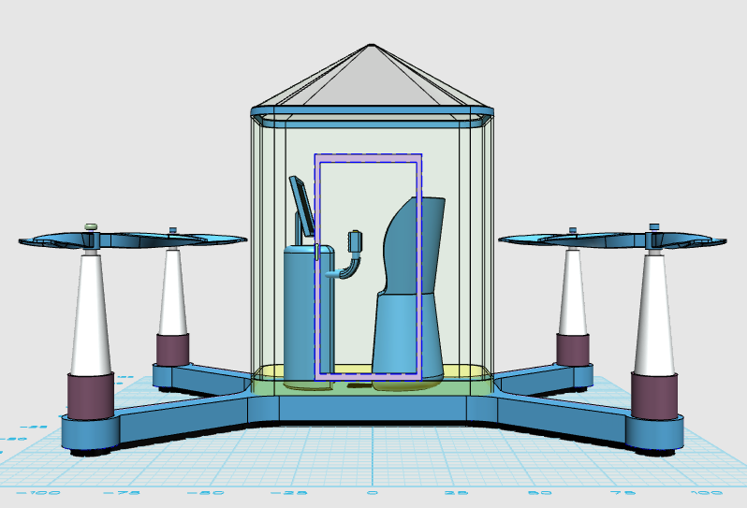
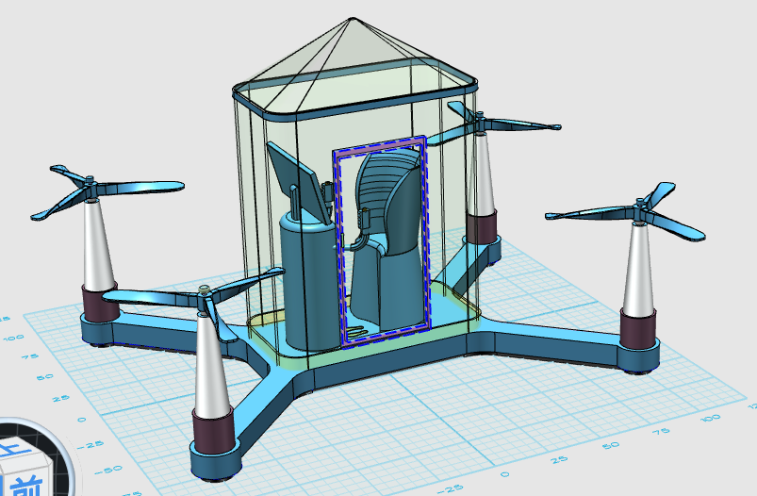

- 教学模式成果及影响
（一）教学模式成果
在课题研究过程中，结合我校和联盟校的学生及教学实际，探究出了有效提升学生计算思维的教学模式。
（1）基于计算思维的PBL教学模式
（2）基于计算思维的项目式教学模式
（3）基于计算思维的自主学习式教学模式
（4）基于计算思维的探究式教学模式
- 产生影响
本研究能够进一步证实计算思维对个人终身发展、提高课堂教学效率、落实高中信息技术学科素养具有积极地推动作用。本研究的重点是在教学实践中探究高中信息技术课堂教学培养学生计算思维的策略，进而构建适合培养学生计算思维发展的课堂教学模式，为今后的信息技术教学提供理论指导。

